Лабораторная работа № 9
Изучение методов шифрования ОС Windows данных на дисках
Цель работы: изучение методов шифрования ОС Windows.

Основные теоретические положения

Шифрование файлов
Encrypting File System (EFS) — система шифрования данных, реализующая шифрование на уровне файлов в операционных системах Microsoft Windows NT (начиная с Windows 2000 и выше), за исключением «домашних», Windows 10 Pro, Enterprise, and Education editions, Windows Server 2016, Windows Server 2019. Данная система предоставляет возможность «прозрачного шифрования» данных, хранящихся на разделах с файловой системой NTFS, для защиты потенциально конфиденциальных данных от несанкционированного доступа при физическом доступе к компьютеру и дискам.
Аутентификация пользователя и права доступа к ресурсам, имеющие место в NT, работают, когда операционная система загружена, но при физическом доступе к системе возможно загрузить другую ОС, чтобы обойти эти ограничения. EFS использует симметричное шифрование для защиты файлов, а также шифрование, основанное на паре открытый/закрытый ключ для защиты случайно сгенерированного ключа шифрования для каждого файла. По умолчанию закрытый ключ пользователя защищён с помощью шифрования пользовательским паролем, и защищённость данных зависит от стойкости пароля пользователя.
EFS работает, шифруя каждый файл с помощью алгоритма симметричного шифрования, зависящего от версии операционной системы и настроек (доступна теоретическая возможность использования сторонних библиотек для шифрования данных). При этом используется случайно сгенерированный ключ для каждого файла, называемый File Encryption Key (FEK), выбор симметричного шифрования на данном этапе объясняется его скоростью по отношению к асимметричному шифрованию.
FEK (случайный для каждого файла ключ симметричного шифрования) защищается путём асимметричного шифрования, использующего открытый ключ пользователя, шифрующего файл, и алгоритм RSA (теоретически возможно использование других алгоритмов асимметричного шифрования). Зашифрованный таким образом ключ FEK сохраняется в альтернативном потоке $EFS файловой системы NTFS. Для расшифрования данных драйвер шифрованной файловой системы прозрачно для пользователя расшифровывает FEK, используя закрытый ключ пользователя, а затем и необходимый файл с помощью расшифрованного файлового ключа.
При этом для обеспечения секретности самого ключа FEK шифруется асимметричным алгоритмом RSA открытым ключом пользователя, результат шифрации FEK – Data Decryption Field, DDF – добавляется в заголовок зашифрованного файла (рисунок 1). Для расшифровки файлов в EFS в случае утраты закрытого ключа EFS используется агент восстановления. При каждом шифровании файла ключ FEK шифруется с помощью открытого ключа агента восстановления. Этот ключ FEK добавляется в файл вместе с копией ключа, зашифрованной с помощью открытого ключа EFS в «поле восстановления данных» (Data Recovery Field - DRF). Закрытый ключ агента восстановления позволяет расшифровать ключ FEK, а следовательно, и сам файл. Такой подход обеспечивает надежное шифрование без потери эффективности процесса шифрования: данные шифруются быстрым симметричным алгоритмом, а для гарантии секретности симметричного ключа используется асимметричный алгоритм шифрования.
Поскольку шифрование/расшифрование файлов происходит с помощью драйвера файловой системы (по сути, надстройки над NTFS), оно происходит прозрачно для пользователя и приложений. Стоит заметить, что EFS не шифрует файлы, передаваемые по сети, поэтому для защиты передаваемых данных необходимо использовать другие протоколы защиты данных (IPSec или WebDAV).
Открытый ключ агента восстановления RSA)
Шифрование данных
(DESX или AES)
FEK
Зашифрованный файл
DDF
Открытый ключ пользователя (RSA)
FEK
DRF
Файл, зашифрованный EFS
Файл на диске
Рисунок 1 - Схема шифрации файла в EFS
Для работы с EFS у пользователя есть возможность использовать графический интерфейс проводника или утилиту командной строки.
Графический интерфейс доступен в стандартном окне свойств объекта по нажатию кнопки «Дополнительно» (рисунок 2), при этом для файлов можно добавить открытые ключи других пользователей, которые тоже будут иметь возможность расшифровать данный файл и работать с его содержимым (при наличии соответствующих разрешений). При шифровании папки шифруются все файлы, находящиеся в ней, а также те, которые будут помещены в неё позднее.
Необходимо отметить, что EFS позволяет разделять зашифрованный файл между несколькими пользователями. В этом случае FEK шифруется открытыми ключами всех пользователей, которым разрешен доступ к файлу, и каждый результат шифрации добавляется в DDF.

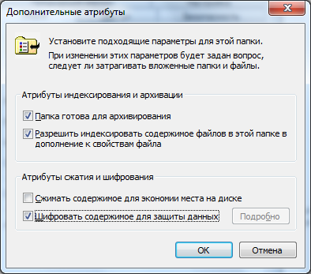

Рисунок 2 - Графический интерфейс шифрования файла с использованием EFS

При работе с проводником Windows возможно отображение зашифрованных папок и файлов другим (по умолчанию зелёным) цветом, позволяющим визуально отличить защищённое таким образом содержимое. При копировании зашифрованных файлов на раздел, где шифрование не поддерживается (например, с файловой системой FAT32 и т. д.) будет выдано предупреждение о том, что файл будет расшифрован.
Методом редактирования реестра возможно добавить в контекстное меню проводника (и других, поддерживающих эту функциональность файловых менеджеров) пунктов «зашифровать» и «расшифровать», что повышает удобство работы при частом использовании этих функций, для чего необходимо создать (или изменить существующий) параметр реестра типа DWORD EncryptionContextMenu на 00000001, находящийся в ветке HKEY_LOCAL_MACHINE\SOFTWARE\Microsoft\Windows\CurrentVersion\Explorer\Advanced.
Пара открытый и закрытый ключ для шифрации FEK создаются для пользователя автоматически при первой шифрации файла с использованием EFS.

Консольная команда cipher
Консольная команда cipher может быть использована для шифрации/дешифрации файлов из командной строки или сценария. Может быть использована как в командной строке cmd, так и в PowerShell.
CIPHER [/E | /D | /C][/S:каталог] [/B] [/H] [путь [...]]
CIPHER /U [/N]
CIPHER /W:каталог
Назначения параметров команды приведены в таблице 1.

Таблица 1. Параметры команды cipher
Параметр | Назначение
/B | Прекращение выполнения при возникновении ошибки. По умолчанию CIPHER продолжает выполнение даже в случае возникновения ошибок.
/C | Отображение сведений о зашифрованном файле.
/D | Расшифровка указанных файлов или каталогов.
/E | Шифрование указанных файлов или каталогов. Каталоги будут помечены таким образом, что добавляемые впоследствии файлы тоже будут шифроваться. Зашифрованный файл может быть расшифрован, если он изменен и при этом родительский каталог не зашифрован. Рекомендуется одновременно зашифровывать файл и родительский каталог.
/H | Отображение скрытых и системных файлов. По умолчанию такие файлы пропускаются.
/N | Работает только с /U. Запрещает обновление ключей. Используется для поиска всех зашифрованных файлов на локальных дисках.
/S | Выполнение выбранной операции для указанного каталога и всех файлов и вложенных каталогов.
/U | Попытка обращения ко всем зашифрованным файлам на локальных дисках. Это приводит к обновлению пользовательского ключа шифрования файлов или ключей восстановления до текущих ключей, если они изменены. Может использоваться только с параметром /N.
/W | Удаление всех данных в неиспользуемом дисковом пространстве на всем томе. Если задан этот параметр, все другие параметры пропускаются. Указанный каталог может находиться в любом месте локального тома.

Например, чтобы определить, зашифрована ли какая-либо папка, необходимо использовать команду:
cipher путь\имя_папки
Команда cipher без параметров выводит статус (зашифрован или нет) для всех объектов текущей папки.
Для шифрации файла необходимо использовать команду
cipher /e /a путь\имя_файла
Для дешифрации файла, соответственно, используется команда
cipher /d /a путь\имя_файла
Допустима шифрация/дешифрация группы файлов по шаблону:
cipher /e /a d:\work\*.doc
При удалении файла или папки не происходит полного физического удаления информации, очищается лишь только «оглавление» файловой системы. С помощью утилиты cipher возможно частичное решение этой проблемы. Для этого необходимо использовать синтаксис:
cipher /W <путь к любой папке на разделе, подлежащем очистке>.

Защита файлов с помощью шифрования дисков BitLocker
Шифрование дисков BitLocker используется для защиты всех файлов, хранящихся на диске с установленной ОС Windows (диск операционной системы) и на несъемных дисках (например, внутренних жестких дисках). Шифрование BitLocker To Go используется для защиты всех файлов, хранящихся на съемных дисках (например, внешних жестких дисках или USB-устройствах флэш-памяти). BitLocker доступен только в изданиях Professional и Enterprise.
Наиболее надежную защиту обеспечивает использование BitLocker совместно с TPM. Модуль TPM (Trusted Platform Module, доверенный платформенный модуль) – это специальный криптопроцессор, в котором хранятся криптографические ключи для защиты информации, микрочип, установленный на материнской плате компьютера (рисунок 3). При загрузке компьютера BitLocker запрашивает у доверенного платформенного модуля ключи для доступа к диску и разблокирует его.

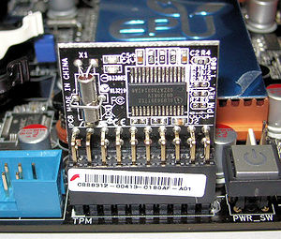
Рисунок 3 -TPM Infineon на материнской плате Asus P5Q PREMIUM
Основная задача TPM – это создание безопасного компьютера, в котором проверяются и защищаются все процессы связи, а также аппаратное и программное обеспечение.
В архитектуре чипа реализованы следующие защитные механизмы:
- защищённое управление памятью;
- шифрование шины и данных;
- тестирование режимов блокирования;
- активное экранирование.
Проверить, имеется ли на компьютере TMP, можно выполнив команду Панель управления — Шифрование диска BitLocker — Администрирование доверенного платформенного модуля.
При отсутствии TMP технология BitLocker шифрует жесткий диск, но не обеспечивает защиту загрузочной среды. При загрузке потребуется установка USB-носителя.
Для запуска BitLocker из графического интерфейса служит команда Панель управления\Все элементы панели управления\Шифрование диска BitLocker (рисунок 4).

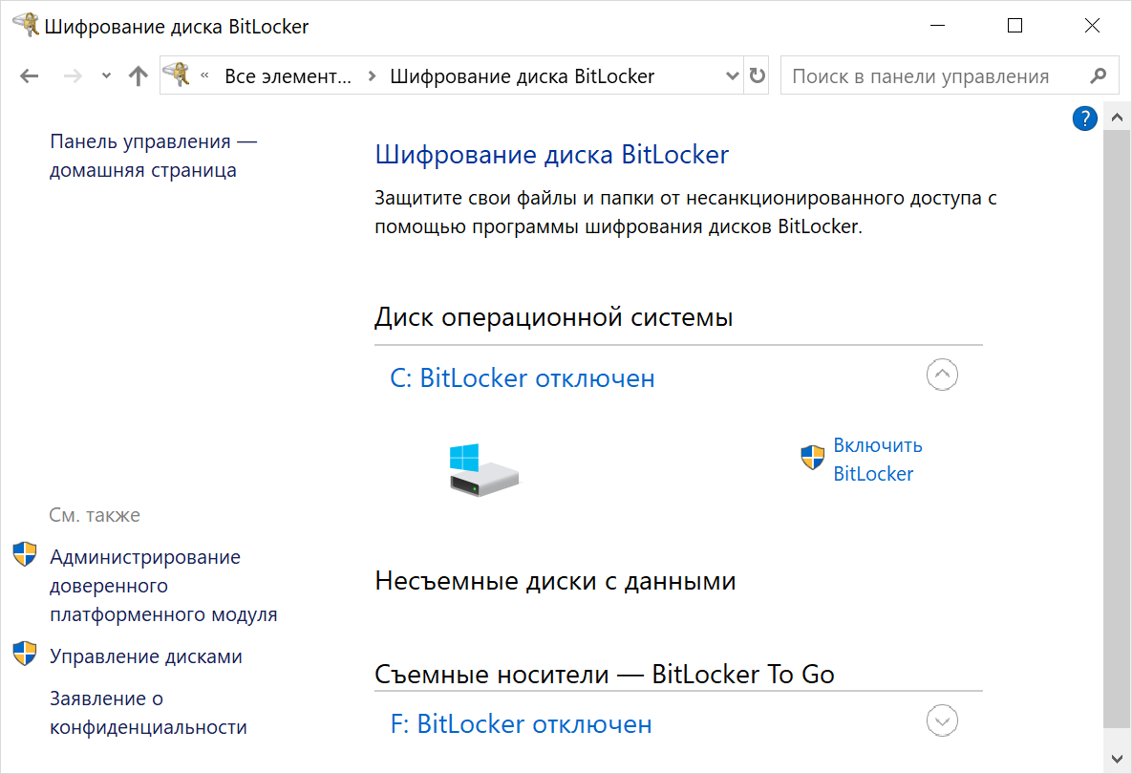

Рисунок 4 - Графический интерфейс шифрования диска BitLocker

В отличие от шифрованной файловой системы (EFS), позволяющей зашифровывать отдельные файлы, BitLocker шифрует диск целиком. Пользователь может входить в систему и работать с файлами как обычно, а BitLocker будет мешать злоумышленникам, пытающимся получить доступ к системным файлам для поиска паролей, а также к диску путем извлечения его из данного компьютера и установки в другой.
При шифровании диска с ОС BitLocker проверяет компьютер при загрузке на наличие возможных угроз безопасности (например, изменений в BIOS или файлах загрузки). При обнаружении угрозы безопасности BitLocker заблокирует диск с ОС. Чтобы разблокировать его, потребуется специальный ключ восстановления BitLocker. Важно убедиться, что этот ключ создан при первом запуске BitLocker. В противном случае доступ к файлам может быть потерян.
BitLocker автоматически шифрует все файлы, добавляемые на зашифрованный диск. Файлы будут зашифрованы только при хранении на зашифрованном диске. При их копировании на другой диск или компьютер они будут расшифрованы. При предоставлении общего доступа к файлам по сети они будут зашифрованы на зашифрованном диске, но авторизованные пользователи смогут получать к ним доступ обычным образом.
Другой способ управления BitLocker — утилита manage-bde.exe.

Утилита manage-bde.exe
Утилита настраивает шифрование диска BitLocker для томов диска и может быть запущена как в командной строке cmd, так и в PowerShell.

manage-bde[.exe] -параметр [аргументы]

Список параметров утилиты manage-bde.exe приведен в таблице 2

Таблица 2. Параметры утилиты manage-bde
Параметр | Назначение
-status | Предоставляет сведения о томах, поддерживающих шифрование BitLocker.
-on | Зашифровывает том и включает защиту BitLocker.
-off | Расшифровывает том и отключает защиту BitLocker.
-pause | Приостанавливает шифрование или расшифровку.
-resume | Возобновляет шифрование или расшифровку.
-lock | Запрещает доступ к данным, зашифрованным BitLocker.
-unlock | Разрешает доступ к данным, зашифрованным BitLocker.
-autounlock | Управляет автоматическим снятием блокировки с томов данных.
-protectors | Управляет методами защиты для ключа шифрования.
-tpm | Настраивает доверенный платформенный модуль компьютера.
-SetIdentifier или -si | Настраивает поле идентификации для тома.
-ForceRecovery или -fr | При перезагрузке принудительно восстанавливает операционную систему, защищенную BitLocker.
-changepassphrase | Изменяет пароль для тома с данными.
-changepin | Изменяет ПИН-код для тома.
-changekey | Изменяет ключ запуска для тома.
-upgrade | Обновляет версию BitLocker.
-ComputerName или -cn | Выполняет команду на другом компьютере.
-? или /? | Отображает краткую справку. Пример: "-ParameterSet -?"
-Help или -h | Отображает полную справку. Пример: "-ParameterSet -h"

Примеры:
manage-bde –status D:
manage-bde -on C: -RecoveryPassword -RecoveryKey F:\
Для вывода информации, полученной с помощью утилиты manage-bde в текстовый файл, можно воспользоваться командами вида:
manage-bde –status -h > file.txt (при работе в cmd)
manage-bde –on –h | out-file file1.txt (при работе в PowerShell).
Практическое задание
1 Запустите ОС Windows версий 7/8/10 на виртуальной машине.
2 Выберите папку для шифрования. Папка должна называться по фамилии студента. Выполните шифрование файлов в выбранной папке. Сохраните сертификат в отдельном файле, чтобы иметь в дальнейшем возможность дешифрации файла при любых условиях. Убедитесь, что после этого был создан сертификат пользователя, запустив оснастку certmgr.msc от имени пользователя (раздел Личное). Просмотрите и добавьте в отчет основные параметры сертификата открытого ключа пользователя (срок действия, используемые алгоритмы).
3 Выполните шифрование и расшифрование файлов с помощью команды cipher группы файлов с использованием шаблона имени или расширения файлов.
4 Создайте на виртуальной машине новый раздел диска, отформатированный под NTFS. Скопируйте на новый раздел папку с файлами. Установите защиту созданного раздела с помощью BitLocker. Архивацию ключа восстановления выполните в файл, который должен находиться не на шифруемом диске.
5 Убедитесь, что доступ к диску без пароля невозможен.
6 С помощью утилиты manage-bde.exe получите сведения о имеющихся томах системы, их состоянии, перенаправив информацию в файл.
7 Выполните отключение BitLocker с помощью утилиты
manage-bde.exe, убедитесь, что информация на диске доступна.
Вопросы для контроля
1 Каким образом реализуется шифрование файлов в NTFS?
2 Каким образом шифруются файлы в файловой системе EFS?
3 Что такое FEK, DDF, DDR?
4 Какие алгоритмы шифрования используются в EFS?
5 Каким образом реализуется шифрование дисков?
6 В чем отличие шифрование с помощью cipher и manage-bde?
7 Позволяет ли шифрование файлов обеспечить их защиту при передаче по сети?
8 Что произойдет с защифрованным файлом при копировании на флэш-память с файловой системой FAT32?

